
COLÉGIO PEDRO II ♥ UESC III
SEGUNDA CERTIFICAÇÃO / 2009 NOTA:
PROVA DE MATEMÁTICA II ♥ 2ª SÉRIE ♥ 2ª CHAMADA
COORDENADORA: Maria Helena Baccar
PROFESSOR(A): ......................................................
NOME: GABARITO Nº:__________TURMA:_______

- (Valor: 0,5) Resolva, em lR, a inequação exponencial abaixo:

${\left(\frac{2}{3}\right)}^{3x−2}\text{.}{\left(\frac{4}{9}\right)}^{2x+1}≤{\left(\frac{8}{\text{27}}\right)}^{x−3}$.

Solução. Escrevendo as potências na mesma base, temos:

$${\left(\frac{2}{3}\right)}^{3x−2}\text{.}{\left({\left(\frac{2}{3}\right)}^{2}\right)}^{2x+1}≤{\left({\left(\frac{2}{3}\right)}^{3}\right)}^{x−3}→(\text{base}<1)⇒(3x−2)+2(2x+1)≥3(x−3)$$

Resolvendo, vem: $(3x−2)+2(2x+1)≥3(x−3)⇒3x+4x−3x≥2−2−9⇒x≥−\frac{9}{4}$

- (Valor: 1,0) A inflação anual de um país decresceu no período de sete anos. Esse fenômeno pode ser representado por uma função exponencial do tipo $f(x)=a\text{.}b^{x}$, conforme o gráfico abaixo.
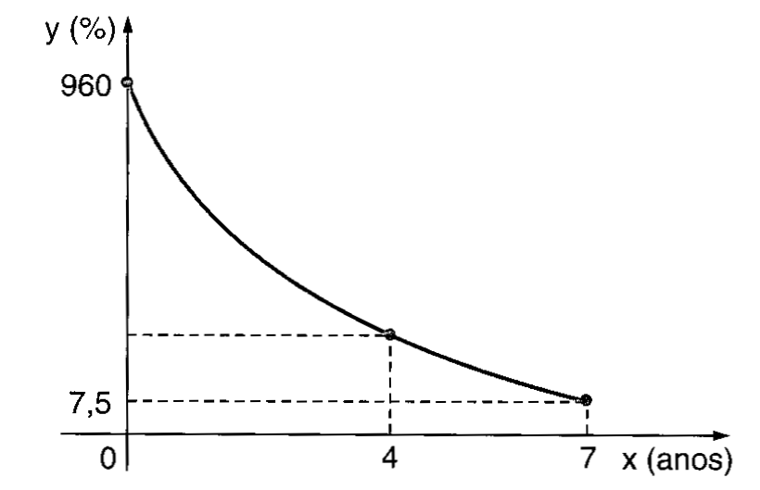
a) (Valor: 0,5) Determine os valores de a e de b.

Solução. Há dois pontos marcados no gráfico. Identificando-os com os valores assumidos na função, temos:
i) $f(0)=\text{960}⇒\text{960}=a\text{.}b^{0}⇒a\text{.}1=\text{960}⇒a=\text{960}$
ii) $f(7)=7,5⇒7,5=\text{960}\text{.}b^{7}⇒\frac{\text{75}}{\text{10}}=\text{960}\text{.}b^{7}⇒b^{7}=\frac{\text{75}}{\text{10}\text{.}\left(\text{960}\right)}=\frac{1}{2^{7}}⇒b^{7}={\left(2^{−1}\right)}^{7}⇒b=\frac{1}{2}$

b) (Valor: 0,5) Determine a taxa de inflação desse país no quarto ano de declínio.

Solução. Calculando f(4), temos: $f(4)=\text{960}\text{.}{\left(\frac{1}{2}\right)}^{4}=\text{960}\text{.}\frac{1}{\text{16}}=\text{60}$.

- (Valor: 1,0) A população de peixes em um lago está diminuindo devido à contaminação da água por resíduos industriais. A lei $n(t)=\text{5000}−\text{10}\text{.}2^{t−1}$ fornece uma estimativa do número de espécies vivas $n(t)$ em função do número de anos (t) transcorridos após a instalação do parque industrial na região.

a) (Valor: 0,3) Estime a quantidade de peixes que viviam no lago no ano da instalação do parque industrial.

Solução. O ano da instalação é o período t = 0.
$n(0)=\text{5000}−\text{10}\text{.}2^{0−1}=\text{5000}−\text{10}\text{.}2^{−1}=\text{5000}−\frac{\text{10}}{2}=\text{4995}$. Logo viviam 4995 peixes.

b) (Valor: 0,4) Algum tempo após as indústrias começarem a operar, constatou-se que havia no lago menos de 4 920 peixes. Para que valores de t vale essa condição?

Solução. Temos a inequação n(t) < 4920.

$$n(t)<\text{4920}⇒\text{5000}−\text{10}\text{.}2^{t−1}<\text{4920}⇒−\text{10}\text{.}2^{t−1}<−\text{80}⇒\text{10}\text{.}2^{t−1}>\text{80}⇒2^{t−1}>8\text{.}$$
Como as bases são maiores que 1, mantém-se o sinal.

$2^{t−1}>2^{3}⇒t−1>3⇒t>4$. Logo, vale para acima de 4 anos.

c) (Valor: 0,3) Uma ONG divulgou que, se nenhuma providência for tomada, em uma década (a partir do início das operações) não haverá mais peixes no lago. Tal afirmação procede? Justifique sua resposta através de cálculos.

Solução. Calculamos a situação em 10 anos.

$$n(\text{10})=\text{5000}−\text{10}\text{.}2^{\text{10}−1}=\text{5000}−\text{10}\text{.}2^{9}=\text{5000}−\text{10240}<0$$

O valor negativo significa que o número de peixes zeraria. Logo, procede a afirmação.

- (Valor: 1,0) Resolva, em lR, a equação $2^{x}−\text{72}=−4^{x}$.

Solução. Fazendo a substituição conveniente, encontramos os valores de x.
$$\begin{aligned}\left\{2^{x}=y | \right.\end{aligned}$$
Considerando somente o valor positivo de “y”, pois -9 não satisfaz às condições, temos:
$$2^{x}=8⇒2^{x}=2^{3}⇒x=3\text{.}$$

